СИСТЕМЫ КООРДИНАТ И ОСНОВНЫЕ СПОСОБЫ
ЦЕЛЕУКАЗАНИЙ, ПРИМЕНЯЕМЫЕ В ОВД

Системы координат, применяемые в органах внутренних дел
Существует множество координатных систем, которые находят широкое применение в различных областях науки и техники. В органах внутренних дел МВД России, Российской армии, других силовых структурах применяют системы координат, позволяющие сравнительно просто и однозначно определять положение точек земной поверхности как по результатам непосредственных измерений на местности, так и с использованием топографических карт. К их числу относятся географические, плоские прямоугольные, полярные и биполярные координаты.
Система координат представляет собой совокупность линий и плоскостей, ориентированных в пространстве, относительно которых определяют положение точек, объектов и целей. Линии, принятые за
начальные, служат осями координат, а плоскости — координатными плоскостями.
В практике работы командира формирования ОВД иногда возникает необходимость определять положение отдельных объектов и местных предметов по карте, например, при составлении донесения о проведении специальной операции вне населенных пунктов, при ведении наблюдения за преступниками и т. д.
Эта задача сводится к указанию положения преступников или своего местоположения по отношению к известным точкам, ориентирам; она может решаться также с помощью координат.
Координатами называются угловые или линейные величины, определяющие положение точки на какой-либо поверхности или в пространстве.
При определении положения точек местности (объектов) по карте применяются географические координаты, плоские прямоугольные координаты, полярные координаты.
Географические координаты представляют собой угловые величины -широту и долготу, которые определяют положение точек на земной поверхности и на карте.
Географическая широта - это угол, образованный плоскостью экватора и нормалью в данной точке к поверхности земного эллипсоида. Значение угла показывает, насколько та или иная точка на земном шаре севернее или южнее экватора. Если точка расположена в Северном полушарии, то ее широта называется северной, а если в Южном полушарии - южной. Широта точек, расположенных на экваторе, равна 0 град., а находящихся на полюсах (Северном или Южном) - 90 град. Все точки, лежащие на одной географической параллели, имеют одинаковую широту.
Географическая долгота - угол, образованный плоскостью начального меридиана и плоскостью меридиана, проходящего через данную точку. За начальный принят меридиан, проходящий через астрономическую обсерваторию в Гринвиче (близ Лондона). Все точки на земном шаре, расположенные к востоку от Гринвичского меридиана до меридиана 180 град., имеют восточную, а к западу - западную долготу.
Россия расположена в Северном полушарии и восточней Гринвича, поэтому все точки на ее поверхности имеют северную широту и восточную долготу.
Разность долгот двух пунктов на земной поверхности показывает не только их взаимное расположение, но и разницу во времени в этих пунктах в один и тот же момент: каждые 15 град, по долготе соответствуют одному часу времени. Например, Хабаровск расположен восточнее Москвы примерно на 97 град. Поэтому, когда в Москве 12 часов, в Хабаровске 18 часов 30 минут, т. е. разница во времени составит 6,5 часа.
На практике можно столкнуться с понятием «геодезические координаты». Чем они отличаются от географических? Геодезические - это те же географические координаты, значения которых получены геодезическими методами и определяются по топографическим картам. В отличие от них имеются еще и астрономические координаты. Это также географические координаты, но полученные из астрономических наблюдений.

Определение географических координат по карте
Для определения географических координат объектов используется географическая сетка, имеющаяся на топографических картах.
Она образована параллелями и меридианами (рис. 8). При этом линии параллелей и меридианов служат внутренними рамками листов; их широты и долготы в градусах и минутах подписываются на углах каждого листа. Для удобства определения по карте географических координат точек местности на каждом ее листе нанесена дополнительная рамка с делениями через одну минуту. Каждое минутное деление разбито точками на шесть равных отрезков через 10 секунд.
Чтобы определить географические координаты какой-либо точки на карте, надо вначале на глаз определить ее положение относительно минутных и секундных делений по широте и долготе. Затем следует соединить ближайшие к этой точке одноименные десятисекундные деления прямыми линиями по параллели (западная и восточная стороны рамки) и меридиану (северная и южная стороны рамки карты). При этом проведенная параллель должна пройти южнее точки, а меридиан - западнее. После этого на глаз или с помощью линейки определяется, каким частям десятисекундных делений по широте и долготе соответствуют расстояния от проведенных параллели и меридиана до нужной нам точки. Определив значения этих отрезков в секундах и приплюсовав их к значениям координат проведенных параллели и меридиана, получим географические координаты искомой точки.
Г еографическими координатами пользуются обычно при определении взаимного положения точек, удаленных друг от друга на весьма большие расстояния. Исходя из особенностей выполняемых задач сотрудники ОВД в своей практической деятельности чаще всего имеют дело с плоскими прямоугольными координатами.
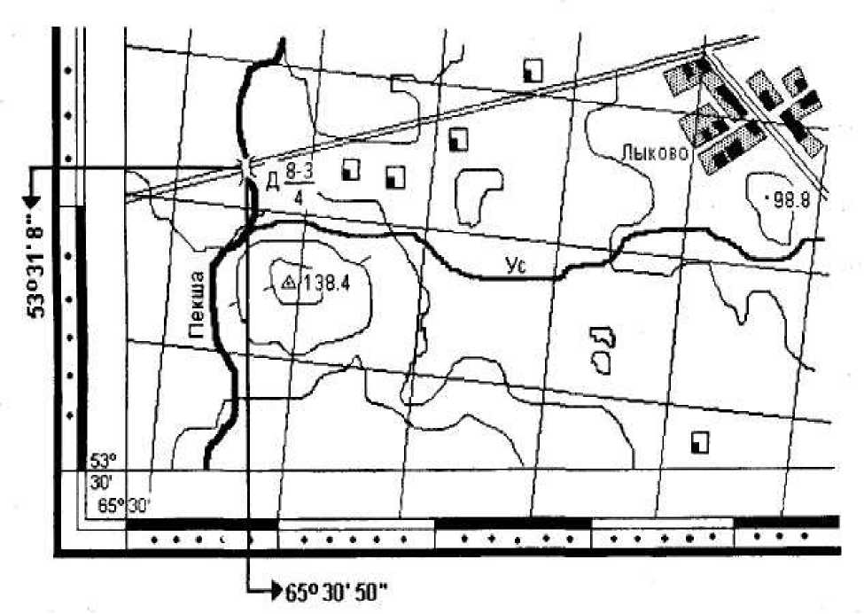
Рис. 8. Определение географических координат Например (рис. 8). Географические координаты моста через реку Пекша.
СШ= 65⁰30¹50¹¹; ВД=53⁰31¹08¹¹;

Определение плоских прямоугольных координат по карте Плоские прямоугольные координаты представляют собой линейные величины, определяющие положение точек на плоскости относительно установленного начала координат. В общем случае за начало координат принимается точка пересечения двух взаимно перпендикулярных линий, называемых осями координат. Вертикальная ось называется осью X а горизонтальная - осью Y (рис. 9). Значения X считаются положительными вверх (на север) от линии OY (оси Y), отрицательными - вниз от нее. Значения Y считаются положительными вправо (восточнее) от линии ОХ (оси X), отрицательными влево от нее (западнее). В школьном курсе математики Вы встречались с осями координат при построении графиков, но там осью X называлась горизонтальная линия, а осью Y - вертикальная.
Применение системы плоских прямоугольных координат в топографии имеет некоторые особенности, вызванные шарообразной формой Земли, которая не может быть изображена на плоскости без
разрывов и искажений. Поэтому ее условно разделили на равные части, ограниченные меридианами с разностью долгот 6 град., которые назвали координатными зонами. Счет зон ведется от 1 до 60 от Гринвичского меридиана к востоку. В каждой зоне за ось X принят осевой меридиан. Г оризонтальной осью Y во всех зонах является линия экватора. Пересечение осевого меридиана каждой зоны с экватором принято считать за начало прямоугольных координат.

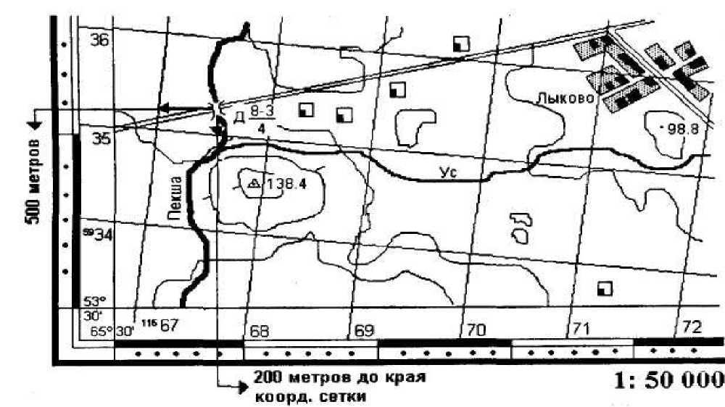
Плоские прямоугольные координаты моста через реку Пекша полные;X fe ®з5 2оо
У - 1*67500

сокращенные; X = зв200
У = 57 500
Рис. 9. Определение прямоугольных координат
Для территории России, расположенной в Северном полушарии, все значения координаты X будут положительными. Значения координаты Y будут зависеть от расположения точки (листа карты) по отношению к осевому меридиану зоны и могут быть положительными или отрицательными. Чтобы не иметь дела с отрицательными цифрами, условились считать координату Y в точке О (начало координат) равной не 0, а 500 км. Общая протяженность каждой зоны по экватору около 700 км, поэтому при любом положении точки относительно среднего осевого
меридиана зоны значение ее координаты Y будет положительным. Таким образом, точка О (начало координат) имеет координаты Х=0, Y=500.
Для того чтобы указать зону, в которой расположен объект, при определении его координат условились номер зоны писать при координате Y первыми цифрами, за которыми следует шестизначное число, показывающее значение координаты Y в метрах. Например, если какая-то точка, расположенная в 12-й зоне, находится к востоку от осевого меридиана на удалении 80300 м, то ее координата Y имеет значение 12580300, где число 12 обозначает номер зоны, а к значению 80300 добавлено 500 км - значение Y осевого меридиана.
Значение координаты X показывает удаление данной точки от экватора. Таким образом, если точка находится севернее экватора на 3260 км 700 м, то значение координаты X будет иметь вид 3260700.
На топографических картах система плоских прямоугольных координат дается в виде сетки взаимно перпендикулярных линий. Г оризонтальные линии сетки проведены параллельно экватору, а вертикальные - параллельно осевому меридиану зоны. Линии сетки на картах проводятся на равных расстояниях одна от другой и образуют сетку квадратов, которая называется координатной, или километровой сеткой. Километровой ее называют потому, что стороны квадратов равны целому числу километров в масштабе карты. В зависимости от масштаба карты стороны квадратов имеют следующие размеры.
Размер стороны квадрата координатной сетки
МйСШТйб клргы | Раш ер стороны кивдраш
 | нд едрте_{Е} см | нд мееиюст км
!: 25 000 | 4 | 1
1: 50 000 | 2 | 1
ыооооо | 2 | 2
1 200 000 | 2 | А

Координатная (километровая) сетка и цифры у ее выходов за рамкой листа карты печатаются черным цветом. Около углов рамки каждого листа карты километровые линии подписываются полностью, а в промежутках - сокращенно, двумя цифрами, обозначающими единицы и десятки километров.
При определении прямоугольных координат точки по карте необходимо, пользуясь километровой сеткой и подписями ее значений за рамкой листа карты, вначале определить полное значение координат ближайших к точке координатных линий (X и Y), расположенных снизу и слева от нее. Затем определяют расстояния (по перпендикуляру) в метрах: от горизонтальной линии - нижней стороны квадрата и от вертикальной линии - левой стороны квадрата, в котором находится эта точка. Расстояние в метрах прибавляют к значениям координат линий в километрах, от которых измерялись расстояния до точки: расстояние от нижней горизонтальной стороны квадрата прибавляют к координате X, а расстояние от левой вертикальной стороны квадрата - к координате Y. Полученные после сложения отрезков значения будут представлять собой полные координаты точки, определяющие ее положение относительно начала координат.
Часто приходится находить на карте ориентиры или какие-либо объекты по известным координатам. Допустим, что отдельный дом, в котором обнаружен, по оперативным данным, вооруженный преступник, имеет координаты Х=6074930, Y=4316825. Надо нанести дом на карту, на которой разрабатывается план специальной операции.
Для этого сначала определим квадрат, в котором находится дом. Цифры координат X и Y 74 и 16 показывают, что дом находится в квадрате (7416) (74 -горизонтальная линия, 16 - вертикальная линия). В квадрате (7416) отложим по вертикальным левой и правой линиям сетки в масштабе карты 930 м, полученные точки соединим линией. По прочерченной линии вправо от вертикальной линии сетки, имеющей подпись 16, отложим отрезок 825 м. Полученная на линии точка и будет местом расположения дома.
Дополнительная километровая сетка на стыке двух координатных зон.
В пределах одной координатной зоны километровые линии соседних листов карты строго совпадают и образуют единую координатную сетку. На стыке соседних зон километровые линии располагаются под некоторым утлом друг к другу, так как осевые меридианы смежных зон не параллельны между собой (рис. 9).
Если определить координаты точки Л по координатной сетке карты одной зоны, а координаты точки В по координатной сетке смежного листа, расположенного в другой зоне, то по ним невозможно вычислить расстояние между указанными точками, так как начало координат в каждой зоне разное. Поэтому на листах топографических карт, расположенных в пределах 2° к востоку и западу от край-меридиана зоны, наносят дополнительную координатную сетку соседней (западной или восточной) зоны.
Чтобы не затемнять карту двумя сетками, координатные линии дополнительной сетки полностью не вычерчивают, а обозначают
короткими (2-3 мм) штрихами и подписывают за внешними (утолщенными) рамками листов карт.
Соединяя прямыми линиями одноименные выходы координатной сетки, находящиеся на противоположных сторонах рамки, строят на листе карты дополнительную сетку. Порядок пользования ею такой же. как и основной сеткой.
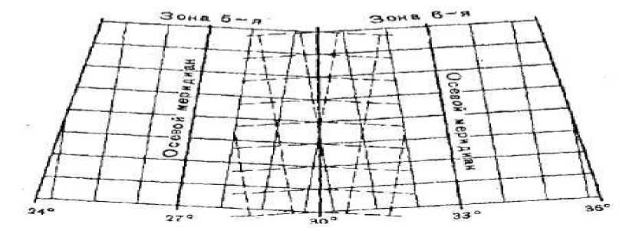
Рис. 9. Взаимное расположение километровых линий на стыке смежных
зон.

Способы целеуказания но карте
Целеуказание — это краткое, понятное и точное указание местоположения целей и различных объектов по карте.
- по квадратам координатной (километровой) сетки;
- прямоугольными координатами;
- географическими координатами;
- от ориентира.
Целеуказание по квадратам координатной сетки (рис. 10). Квадрат, в котором находится объект, указывают подписями километровых линий. Вначале дается оцифровка нижней горизонтальной линии квадрата, а затем — левой вертикальной линии. В письменном документе квадрат указывается в скобках после наименования объекта, например, «вые. 206.3 (4698)». При устном докладе вначале указывается квадрат, а затем наименование объекта: «Квадрат сорок шесть девяносто восемь, высота двести шесть и три».
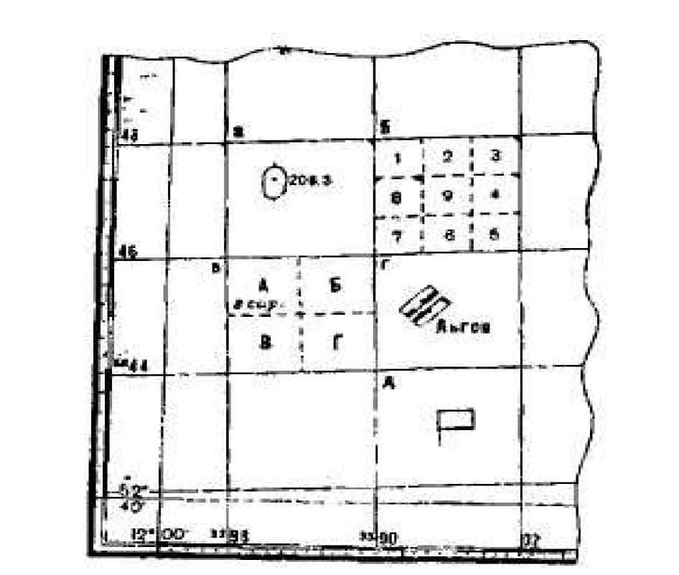
Рис. 10. Целеуказание по квадратам координатной сетки.

Для уточнения местоположения объекта квадрат мысленно делится па 9 или 4 части. Образовавшиеся клетки обозначаются в первом случае цифрами, а во втором — заглавными буквами А, Б. В. Г (рис. 25).
Цифра или буква, уточняющая положение объекта внутри квадрата, добавляется к обозначению квадрата (через дефис). Например, «Отдельный двор (4600-8), сарай (4498-А)».
На карте, охватывающей район протяженностью с юга на север или с востока на запад более 100 км. оцифровка километровых линий в двузначных числах может повториться. Для исключения неопределенности в положении объекта квадрат обозначают полными координатами в километрах, отделяя абсциссы от ординат запятой. Например. «ЛЬГОВ (5844, 3300)». Такой способ указания квадрата применяется, как правило, при работе на картах масштаба 1:100 000 и мельче, состоящих из большого числа листов карт.
Целеуказание прямоугольными координатами — наиболее точный способ — применяется для указания местоположения особо важных объектов. Объект обозначается полными или сокращенными координатами (см. определение плоских прямоугольных координат).
Целеуказание географическими координатами применяется сравнительно редко — при использовании карт без километровых сеток для точного указания места нахождения отдельных удаленных объектов. Объект обозначается географическими координатами, широтой и долготой, определяемыми по карте..
Целеуказание от ориентира. При этом способе целеуказания вначале называют объект, а потом — расстояние и направление до него от хорошо заметного ориентира и квадрат, в котором расположен ориентир. Например. «НП бандформирования — 2 км южнее ЛЬГОВ (4400)».
ВОПРОСЫ ДЛЯ САМОКОНТРОЛЯ:
- Какие системы координат применяются в органах внутренних дел?
- Сущность системы географических координат. Для чего она предназначена?
- Что принято за начало координат в системе географических
координат?
- Системы плоских прямоугольных координат. Для чего они предназначены?
- Что принято за начало в системе плоских прямоугольных
координат?
- Сущность и основные способы целеуказания, применяемые в ОВД.

